28-5-2017
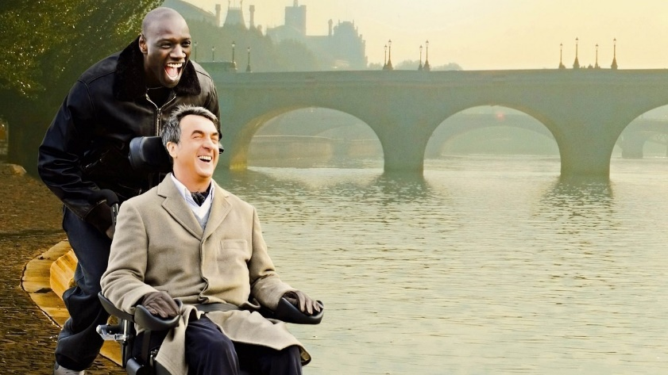
Jill Hodiamont.
bk3c.
Filmverslag ckv.
Intouchables.
Vragen over de film:
Vooraf:
Titel; Intouchables.
Namen hoofdrolspelers; 1. Francios Cluzet (Phillipe) 2. Omar Sy (Driss)
Wanneer is deze film gemaakt? In 2011
In welk land is deze film gemaakt? Frankrijk
Recensie; Het op waarheid gebaseerde verhaal concentreert zich op de onwaarschijnlijke vriendschap tussen de fysiek volledig verlamde miljonair Philippe en zijn verzorger, de Senegalese Driss die is opgegroeid in de Parijse banlieus en net enige gevangenistijd achter de rug heeft. De eerste ontmoeting tussen de twee zet al direct de toon: de wachtkamer van Philippe zit vol met ervaren en capabele (doch oersaaie) verzorgers die op sollicitatiegesprek komen, maar Philippe zet zijn zinnen op de brutale en onervaren Driss, die enkel langskomt voor een krabbeltje zodat hij geen gedoe krijgt met de sociale dienst. Voor het publiek zal Philippes keuze voor Driss aanvankelijk net zo’n verrassing zijn als voor zijn bezorgde naasten, maar zijn argument is even simpel als oprecht: Driss is de enige die hem niet met medelijden behandelt maar hem gewoon als volwaardig mens aanziet.
(ik heb deze recensie gevonden op www.scholieren.com , geschreven door: Demi.)

De film, wat zie je?
De eerste scene; In het begin van de film zie je Driss aan het stuur van een auto, met naast hem Phillipe, Ze worden achtervolgt door de politie. Driss rijdt op volle snelheid, maar Phillipe en Driss zijn de agenten te slim af, door te doen alsof Philippe een aanval heeft. Ze worden door de politie naar het ziekenhuis begeleid. Hierna is de hele film een flashback over hoe de twee elkaar hebben leren kennen, en hoe ze bevriend zijn geraakt.
Speelt het verhaal in een aantal dagen, weken, maanden of jaren af en waar kun je dat zien? De film speelt zich af in maanden/jaren dat kun je zien aan alle tijd die Phillipe & Driss samen doorbrengen.
In welk jaar (jaren) speelt de film zich af; de film speelt zich af in 2011.
In welk(e) land(en) speelt de film zich af: in Frankrijk.
Zijn er special effecten, stunts of computertechnieken te zien en beschrijf die; ja die zijn er bijvoorbeeld als een stukje fil heel erg spannend is komt er ook spannende muziek in voor.

De film wat betekend het?
Waarom is er voor deze titel gekozen (titel van de film); samen met onze klas hebben wij deze film uitgekozen het leek ons een hele leuke en lachwekkende film.
Heeft de film een titelsong en zo ja welke; Fly, Ludovico Einaudi.
Wie heeft dat liedje/song gemaakt; Ludovico Einaudi.
Wat is het doel van de film, denk je? Ik denk om mensen te laten zien dat wat je ook hebt, je bent ziek, of je hebt een beperking, je toch heel erg gelukkig kunt zijn!
Wat heb je geleerd van de film? Dat je altijd gelukkig kunt zijn wat je ook hebt.

De film achteraf.
Samenvatting; toen de film uitgekozen werd in onze klas had ik totaal geen zin om naar deze film te moeten kijken, toen de film bezig was kreeg ik er toch wel plezier in omdat het een lachwekkende film is. De film is niet alleen lachwekkend maar op sommige stukken ook heel erg emotioneel… Het emotionele kwam bij mij omdat ik wist dat het een waar gebeurt verhaal was dat doet toch iets met je. In deze film heb ik gezien dat wat er ook gebeurt in je leven bijvoorbeeld ziek worden een beperking hebben of iets anders je toch heel erg gelukkig kan zijn, en dat er iemand is die voor je zorgt en heel veel lol met je maakt zodat je niet de hele tijd hoeft te denken ‘ik kan niks meer’. Deze film heeft mij heel erg geraakt, het was echt een hele mooie film.
Welke acteur sprak je het meeste aan en waarom? Driss sprak mij het meest aan in het begin is hij een persoon die niks geeft en het hem allemaal helemaal niks boeit in de loop van de film waar hij begint met werken leer je een hele andere kant van Driss kennen en dat vond ik mooi om te zien hij verzorg Phillipe alsof het familie van hem is, wauw.
Zou je de film nog eens kijken of iemand anders aanraden? Ik zou deze film zeker nog een keer willen bekijken en het is zeker een aanrader!

Einde verslag!

